NOx.xxxxxxxxxxx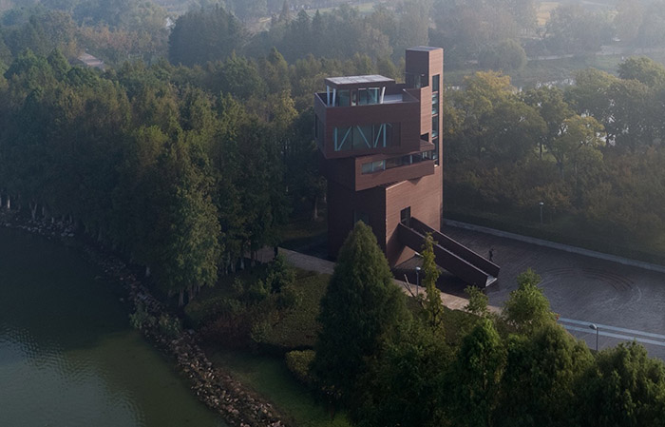
项目类型 | Project Type
设计/机构 | Design/Agency
地点/年份 | Location/Year
一句话特征
为什么值得看
提醒
原网址 | Original URL

